综合信息平台个人信息填报说明
- 从以下网址http://rsgl.jssnu.edu.cn、http://jwgl.jssnu.edu.cn或http://kyc.jssnu.edu.cn或点击学校网站主页右下方的“网上教务”实名登录综合信息平台，如果无法登录请与人事处师资科联系。
- 此次填报信息主要在“人事管理”-“个人信息管理”模块内操作，需要逐项填写“个人信息”、“学习简历”、“工作简历”、“职称变动”、“学术兼职”、“人才（专家）项目情况”、“研究生导师”、“护照管理”8个部分。
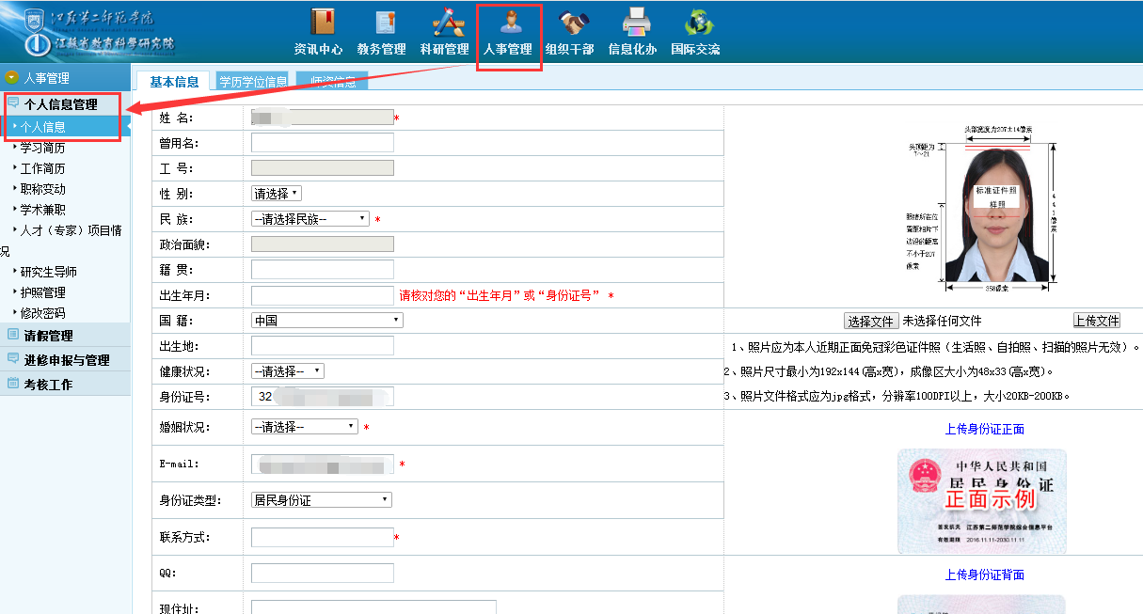
- “个人信息”图1包括“基本信息”、“学历学位信息”、“师资信息”三个选项卡。三个卡片中可编辑修改的字段请本人逐项如实填写，并在相应位置上传身份证和照片。如有信息变化，请自行及时更新。不可编辑的字段内容将从您所填报并经相关部门审核的其他信息中自动读取。
图1
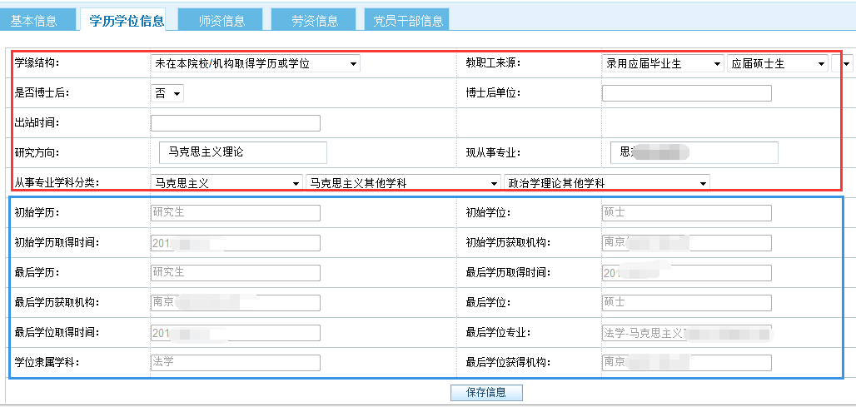
- “学历学位信息”选项卡中，图2红色框内的字段由本人自行维护，蓝色框内的字段直接由“个人信息管理”-“学习简历”中已审核过的学历学位信息自动生成。
自 动 生 成
本 人 维 护
图2
- “师资信息”选项卡中，图3红色框内的字段由本人自行维护，蓝色框内的字段直接由“个人信息管理”-“工作简历”、“职称变动”和“研究生导师”中已审核过的信息自动生成。
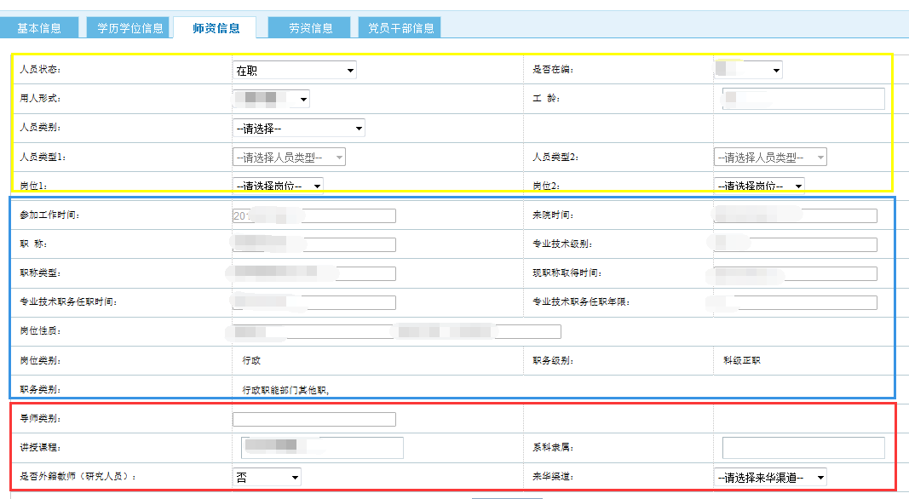
黄色框内字段由人事处负责维护使用，不需要填写。
人 事 处 维 护
自 动 生 成
本 人 维 护
图3
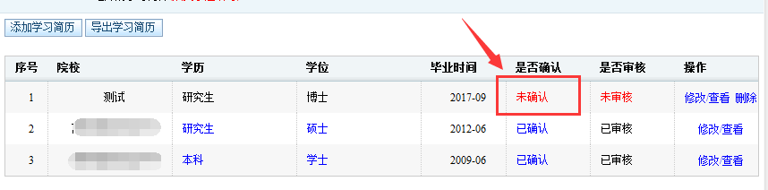
- “学习简历”部分，点击“添加学习简历”，从大学起填写学习简历情况，并分别上传PDF格式学历和学位证书扫描件。填写完整后“保存新增”，确认无误后，如图4点击红色“未确认”字样，即确认该条记录，推送至人事处审核，确认审核后不可修改。
图4
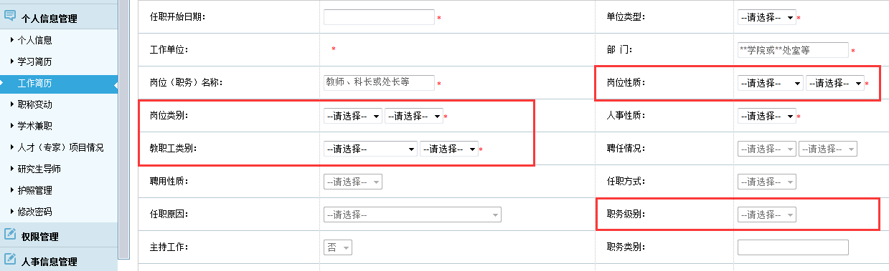
- “工作简历”部分，点击“添加工作简历”。部分教职工可以查看到已经导入并已经审核完毕的工作经历，这些工作经历不需要重复填写，如有错误或疑问请与组织部联系。
图5
关于中“岗位性质”、“岗位类别”、“教职工类别”、“职务级别”4个字段的填写，因为不同统计口径的需要，请自行对照表1所列情况，在相应的下拉菜单中进行选择。其中，二级学院兼任副院长的党总支书记，按照“二级学院院长或副院长”一行进行选择。
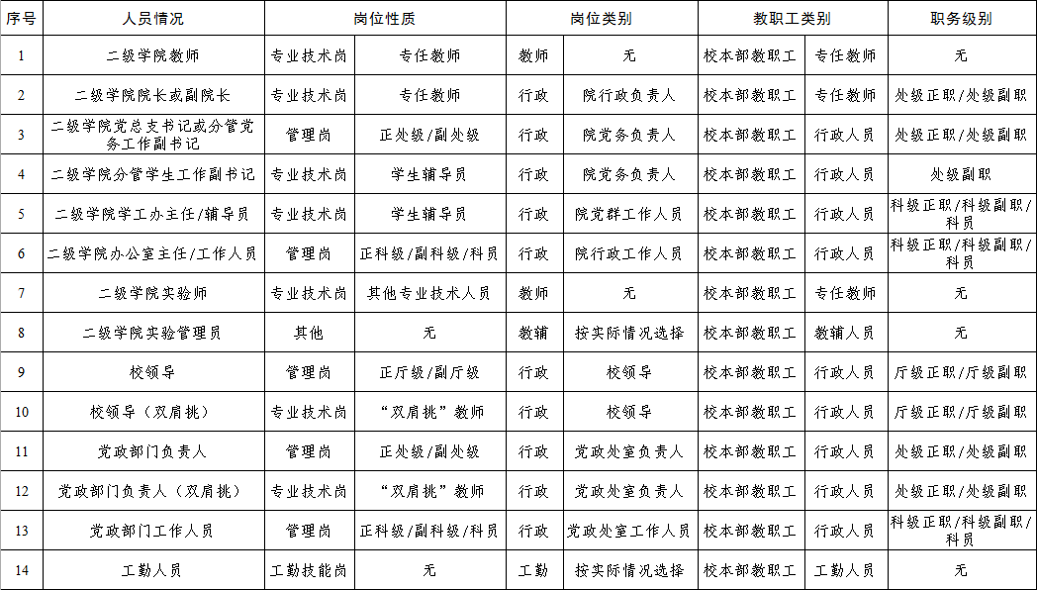
“工作简历”中的其他字段请按照实际情况进行选择和填写。
表1
- “职称变动”部分，原则上从中级职称开始填报，并上传PDF格式职称证书和聘用文件扫描件。填写完整后“保存新增”，确认无误后，点击红色“未确认”字样，即确认该条记录，推送至人事处审核，确认审核后不可修改。
- “学术兼职”、“人才（专家）项目情况”、“研究生导师”、“护照管理”等其他个人信息，均类似上述其他部分，按要求逐项逐条填写即可。每一条信息填写完整后“保存新增”，确认无误后，点击红色“未确认”字样，即确认该条记录，推送至相关职能部门审核，确认审核后不可修改。
- 填报过程中可能偶会遇到保存出现乱码的情况，这通常是信息系统在更新程序模块所致，请登录后重新录入该记录。如果重新登录后仍然出现相同的问题，可以将出错的图像截取发至相关联系人QQ。填报过程中，如果出现问题，请与相关人员联系。
人事信息联系人：戴思薇，电话：83758127，QQ：30933538；组织干部信息联系人：左霞，电话：83758165，QQ：337128934。

